5.-7. TRINN - TIME 10

Behandling av infeksjoner: Antibiotika

Gjennom en diskusjon og debatt, lærer elevene hvor viktig det er å bruke antibiotika og andre medisiner på riktig måte.

Relevans
Kompetansemål

Folkehelse og livsmestring
- Samtale om viktigheten av å bruke bl.a. antibiotika på riktig måte
Mat og helse
- Helse og forebygging
Naturfag
- Naturvitenskapelige praksiser og tenkemåter
- Dyr, deriblant mennesker
Grunnleggende ferdigheter
- Lesing og forståelse

Stikkord
Antibiotika Sykdom Immunforsvar, Infeksjon Medisin Naturlige forsvar Vaksine
Alle elever skal

- forstå at de vanligste infeksjonene blir bedre på egen hånd med tid, hvile, mye væske og en sunn livsstil.
- forstå at hvis vi tar antibiotika, må vi ta den slik legen har forskrevet.
- forstå at antibiotika bare behandler bakterieinfeksjoner.
- forstå at de ikke bør dele antibiotika eller andre medisiner som lege eller helsepersonell har skrevet ut.



Nettlenker

https://www.e-bug.eu/no-no/5-7-trinn- antibiotika

118

Ressurser Støttemateriell

Hovedaktivitet:
Scenarioer i tegneseriestriper
Per gruppe Kopi av SA1 Kopi av SA2

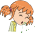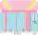SA1 - Historiske helter (støtteark)

Diskusjonspunkter
Eva bør holde seg for munnen når hun hoster. Infeksjoner kan spre seg lett fra person til person gjennom hosting og nysing.
Et nys sprer seg ved ca. 160 km/t og med stor kraft, noe som vil si at mikrobene i et nys kan spre seg svært langt og smitte andre.

Du bør alltid vaske hendene etter å ha vært på toalettet.
Mange skadelige mikrober som gjør at vi blir syke, ﬁnnes
i toaletter. God personlig hygiene er viktig for en sunn livsstil og kan bidra mye til lavere smittespredning. Forskning viser at riktig håndvask gir lavere skolefravær, ikke bare på grunn av magevirus, men på grunn av hoste og forkjølelse også.

Eva bør IKKE bruke søsterens antibiotika. Det er mange forskjellige typer antibiotika som behandler forskjellige bakterieinfeksjoner.
Leger skriver ut spesiﬁkke antibiotika for spesiﬁkke sykdommer med en dose som passer til pasienten. Å ta noen andres antibiotika kan bety at infeksjonen din ikke blir bedre.
LA1 Diskusjonspunkter

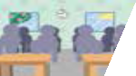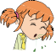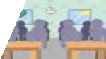Kopi av LA1

Kom igjen, Eva,
jeg er sulten! Og husk å vaske hendene.

Hvorfor må jeg vaske hendene?
SA1 - Antibiotika (tegneseriestripe)

Ina gikk på skolen, men følte seg ikke særlig bra. Hun hadde hodepine og rennende nese. Da hun kom til klasserommet, satte hun seg ved siden av Eva. Hun skjønte snart at Eva heller ikke var helt frisk.

Går det bra, Eva?
Egentlig ikke, men mamma sa jeg Min også. Men jeg hoster ikke. Du bør
måtte gå på skolen «host». seriøst holde deg for munnen.

Da det var lunsj, gikk Eva og Ina på toalettet. Ina var sulten og ville gå og spise.

Ekstraaktivitet 1: Antibiotika (bildekort) Per gruppe
Kopi av SA3

Ekstraaktivitet 2: Ordpar
Per elev
Kopi av EA1

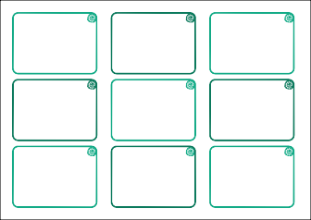SA1-2 Antibiotika (tegneseriestripe)
Hvis jeg får antibiotika av
legen min og skal ta det i 7 dager, men føler meg bedre etter 3 dager, kan jeg slutte å ta det
Hvis vennen min
er syk, kan jeg gi ham den gamle antibiotikaen min
Ja eller nei
Vi blir syke
av skadelige mikrober
Ja eller nei
Ja eller nei
Bare antibiotika Jeg bør alltid bruke Jeg kan behandle virker mot bakterie- et papir over munnen hoste og forkjølelse infeksjoner og nesen når jeg med antibiotika
hoster eller nyser
Ja eller nei
Ja eller nei
Ja eller nei
Jeg bør bare ta Det meste av tiden kan
antibiotika legen har immunforsvaret mitt
skrevet ut bekjempe infeksjoner som forkjølelse selv
Jeg bør alltid vaske
hendene etter å ha vært på toalettet
Ja eller nei
Ja eller nei
Ja eller nei

SA3 - Antibiotika (bildekort)

Fascinerende fakta
I 1901 ble de fleste ikke eldre enn 47 år gamle. Nå lever folk til de er 80 eller lengre takket være moderne medisiner som antibiotika.
SA3 Antibiotika (bildekort)

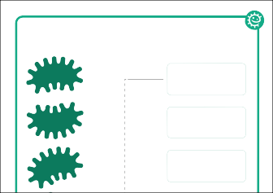
EA1 - Ordpar (spillark)

Ordpar

Antibiotika
Den minste
av mikrobene
– vanligvis skadelig
Bakterier
En medisin som brukes
til å behandle en sykdom eller skade
Infeksjon
Et tegn på sykdom,
f.eks. hodepine, diaré og feber
EA1 Ordpar (spillark)

119

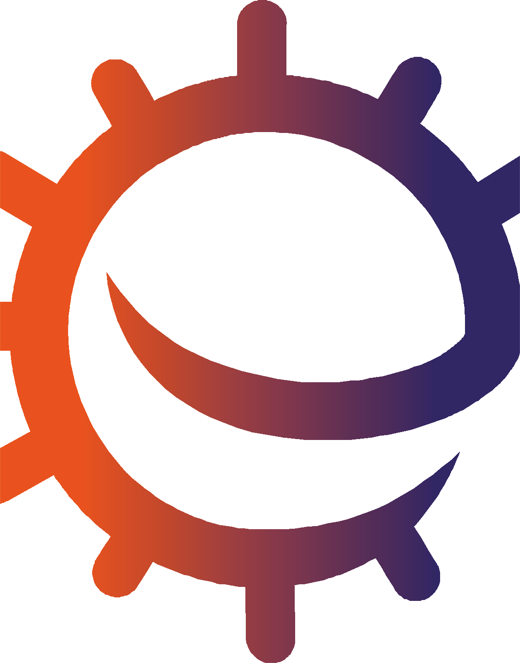Undervisningsplan

Innledning

- Start timen med å forklare elevene at de skal lære om noen vanlige infeksjoner, og når antibiotika bør og ikke bør brukes. Minn elevene på at skadelige mikrober kan forårsake infeksjoner og gjøre oss syke. Spør
elevene om deres egne erfaringer med å være syk, hva var sykdommen, hvordan følte de seg, og hva gjorde de? Trodde de det skyldtes en mikrobe/infeksjon? Hvorfor mente de i så fall det? Holdt de seg hjemme, eller gikk de til legen eller på apoteket? Fikk de medisin?
- Fortell elevene at før vi får medisin for vanlige infeksjoner, bør vi prøve å la kroppen bekjempe de skadelige mikrobene. Forklar at vi i kroppen har et immunforsvar som bekjemper skadelige mikrober. Hvis vi får mye søvn og spiser riktig, holder vi immunforsvaret sterkt, og det bidrar til å bekjempe de skadelige mikrobene.
- Forklar imidlertid at immunforsvaret noen ganger kan trenge hjelp hvis vi får i oss mange skadelige mikrober i kroppen. Det er da vi trenger medisin. Forklar at forskjellige typer medisiner brukes til å behandle symptomene på forskjellige infeksjoner, f.eks. hostemedisin, smertestillende, feber- nedsettende medisin, osv.
- Påpek overfor elevene at antibiotika er medisiner som bare brukes til å behandle bakterieinfeksjoner. Med antibiotika blir vi bedre ved å stoppe eller drepe de skadelige bakteriene vi blir syke av. Forklar elevene at forskjellige antibiotika påvirker forskjellige bakterier, derfor bør vi ikke bruke andre folks antibiotika fordi det ikke er sikkert at de virker. Vi bør bare ta antibiotika lege, sykepleier eller apoteket har gitt oss. Forklar at antibiotika ikke vil virke på infeksjoner som skyldes virus, f.eks. kan ikke antibiotika stoppe eller drepe covid-19 eller forkjølelse.
- Forklar at hvis vi får forskrevet antibiotika av legen er det viktig å fullføre behandlingen. Hvis ikke dreper vi ikke alle de skadelige bakteriene, slik at de kan gjøre oss syke igjen eller bli resistente ovenfor antibiotika.
- Elevene bør vite at mange andre medisinene, som for eksempel, smertestillende eller hostesaft, brukes til å lindre symptomer på infeksjon som hodepine, feber, tett nese, osv.

120

Hovedaktivitet: Tegneseriestripe

1 Les tegneserien 2 Avgjør om karakterene
trenger antibiotika eller ikke

Går det bra, Eva?

Egentlig ikke, men mor sa jeg måtte gå på skolen «host».

Min også. Men jeg hoster ikke.
Du bør seriøst holde deg for munnen.

Hovedaktivitet: Tegneseriestripe (scenarioer og diskusjon)
Denne aktiviteten kan utføres i små grupper eller som en klasseroms- diskusjon. Oppgaven presenteres som en tegneserie.
- Hvert avsnitt av tegneserien har en situasjon med en beslutning som må tas. Det som blir sagt av beslutningstakeren, er kursivert.
- Vis hver boks for elevene (enten i alt SA1 og SA2, eller som individuelle bokser på tusjtavlen), og drøft om beslutningstakeren har valgt riktig eller galt.
- Diskusjonspunkter finnes i LA1. Elevene lærer hvordan og når det er riktig å bruke antibiotika

Ekstraaktiviteter

Antibiotika (bildekort)

Denne aktiviteten kan utføres i små grupper à 3 eller 4 eller som en del av en klassediskusjon. Del ut SA3 til elevene, og be dem svare enten «ja»
eller «nei» på påstandene. Svar finnes på e-Bugs nettsider.

Ordpar (spillark)

Denne morsomme aktiviteten kan utføres enten enkeltvis eller i grupper
à 2 eller 4 elever. Del ut EA1 til elevene.
Elevene bør kombinere ordet
i venstre kolonne med definisjonen i høyre kolonne. Svar finnes på
e-Bugs nettsider.

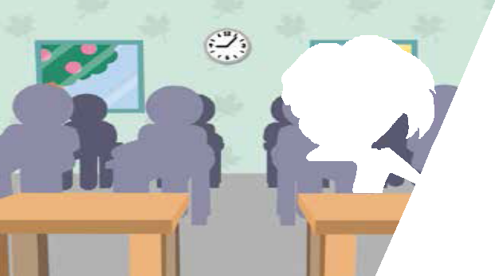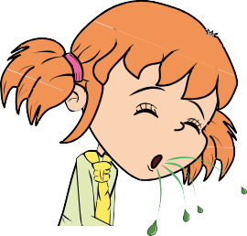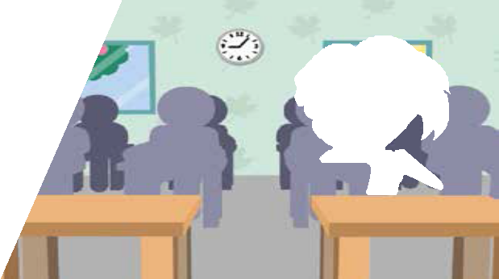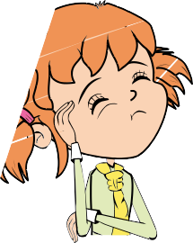

121

Oppsummering

Spør elevene i slutten av timen om de kan nevne forskjellige måter vi kan bruke antibiotika riktig på.
For eksempel:

Bare bruke antibiotika som legen har skrevet ut
Alltid fullføre behandlingen når den er startet
Aldri ta noen andres antibiotika

122

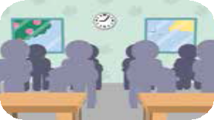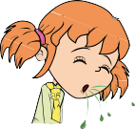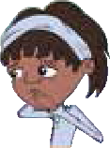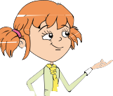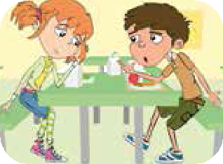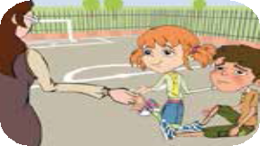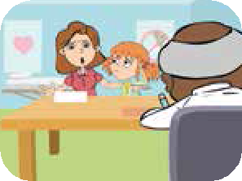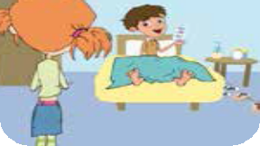SA1 - Diskusjonspunkter

123

Diskusjonspunkter

Eva bør holde seg for munnen når hun hoster. Infeksjoner kan spre seg lett fra person til person gjennom hosting og nysing.
Et nys sprer seg ved ca. 160 km/t og med stor kraft, noe som vil si at mikrobene i et nys kan spre seg svært langt og smitte andre.

Du bør alltid vaske hendene etter å ha vært på toalettet.
Mange skadelige mikrober som gjør at vi blir syke, ﬁnnes
i toaletter. God personlig hygiene er viktig for en sunn livsstil og kan bidra mye til lavere smittespredning. Forskning viser at riktig håndvask gir lavere skolefravær, ikke bare på grunn av magevirus, men på grunn av hoste og forkjølelse også.

Eva bør IKKE bruke søsterens antibiotika. Det er mange forskjellige typer antibiotika som behandler forskjellige bakterieinfeksjoner.
Leger skriver ut spesiﬁkke antibiotika for spesiﬁkke sykdommer med en dose som passer til pasienten. Å ta noen andres antibiotika kan bety at infeksjonen din ikke blir bedre.

Læreren burde ha vasket kuttet på kneet til Lars for å fjerne smuss eller mikrober som kan ha vært i det. Bakteriedrepende krem som brukes på dypere kutt, kan også forebygge infeksjon. Det er som regel ikke nødvendig å dekke mindre kutt og skrammer med plaster. Frisk luft vil bidra til å danne en sårskorpe.

Legen har rett. Antibiotika virker bare på bakterieinfeksjoner. Hoste og forkjølelse skyldes virus, og i mange tilfeller vil kroppens eget naturlige forsvar bekjempe disse infeksjonene. Andre medisiner fra apoteket kan hjelpe på hoste og forkjølelse.

Det er viktig at Lars tar antibiotikakuren slik legen har forskrevet den. Hvis ikke kan det føre til at bakteriene ikke dør og blir resistente overfor antibiotika i framtiden.

Behandling av infeksjoner: Antibiotika

123

SA1 - Antibiotika (tegneseriestripe)

Ina gikk på skolen, men følte seg ikke særlig bra. Hun hadde hodepine og rennende nese. Da hun kom til klasserommet, satte hun seg ved siden av Eva. Hun skjønte snart at Eva heller ikke var helt frisk.

Går det bra, Eva?

Egentlig ikke, men mamma sa jeg måtte gå på skolen «host».

Min også. Men jeg hoster ikke. Du bør seriøst holde deg for munnen.

Da det var lunsj, gikk Eva og Ina på toalettet. Ina var sulten og ville gå og spise.

Kom igjen, Eva,
jeg er sulten! Og husk å vaske hendene.

Hvorfor må jeg vaske hendene?

Under lunsjen snakket Eva vennen sin Lars om at hun hadde hodepine og rennende nese.

Det gjør skikkelig vondt, og jeg tror jeg holder på å bli forkjøla.

Har du ikke noe antibiotika hjemme du kan ta?

Det var lurt. Jeg tror vi fortsatt har noe liggende fra da søsteren min hadde halsbetennelse. Jeg skal spørre mamma.

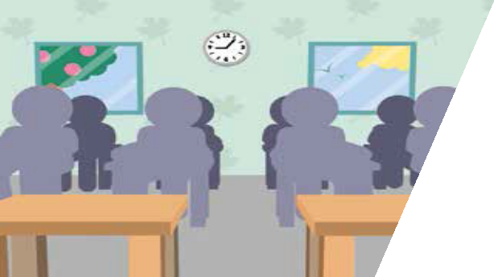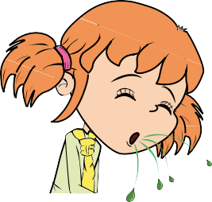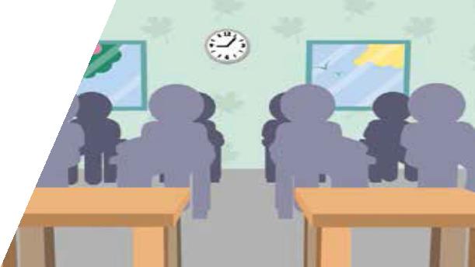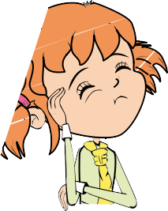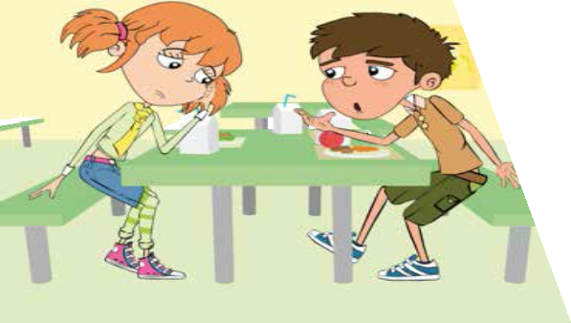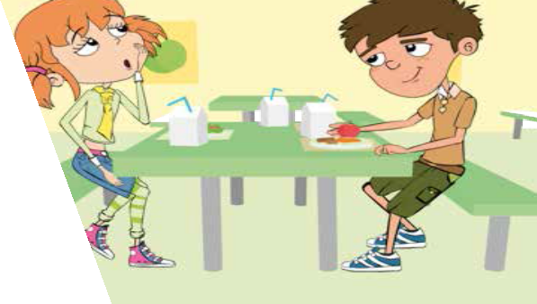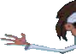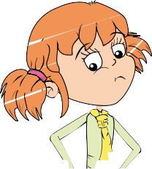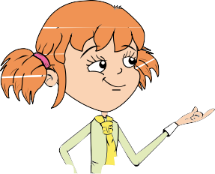

Behandling av infeksjoner: tibiotika

124

SA2 - Antibiotika (tegneseriestripe)

Da barna hadde spist, gikk de ut for å leke. Lars veltet og ﬁkk et dypt kutt på kneet.

Auu, jeg blør på kneet.

Huﬀ da. La meg se. Det ser da ikke så ille ut. La oss sette på et plaster.

Kom, la oss ta deg med til læreren.

Da Eva kom hjem, bestemte moren hennes seg for å ta henne med til legen. Han sa hun var kraftig forkjølet.

Dra hjem og hvil, ta noen smertestillende for hodepinen hvis du må.

Men hun er syk, du må gi henne antibiotika.
Beklager, men det er ikke nødvendig.

Noen dager senere kom ikke Lars på skolen, så Eva stakk innom på vei fra skolen.

Du var ikke på skolen i dag, går det bra?
Å nei, ga han deg smertestillende?

Nei, jeg har fortsatt skikkelig vondt i kneet, så far tok meg med til legen, og han sa at kuttet var møkkete/betent?
Nei, han ga meg antibiotika for å hjelpe meg med å bekjempe infeksjonen og ba meg ta det til det var tomt.

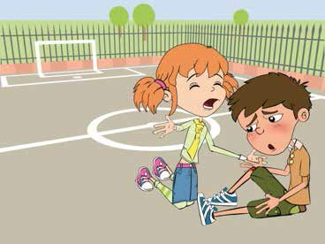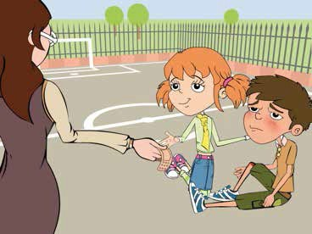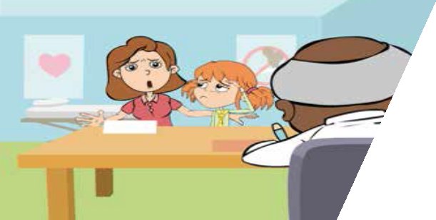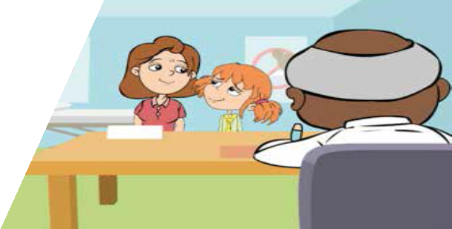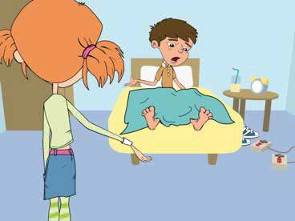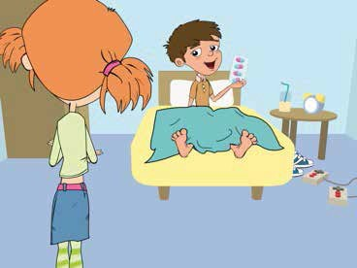

125

Behandling av infeksjoner: Antibiotika

125

Hvis jeg får antibiotika av legen min og skal ta det i 7 dager, men føler meg bedre etter 3 dager, kan jeg slutte å ta det
Behandling av infeksjoner:
126
Ja eller nei

Hvis vennen min er syk, kan jeg gi ham den gamle antibiotikaen min
Ja eller nei
Vi blir syke av skadelige mikrober

Ja eller nei

Bare antibiotika virker mot bakterie- infeksjoner
tibiotika

Ja eller nei
Jeg bør alltid bruke et papir over munnen og nesen når jeg hoster eller nyser

Ja eller nei
Jeg kan behandle hoste og forkjølelse med antibiotika

Ja eller nei

Jeg bør bare ta antibiotika legen har skrevet ut

Det meste av tiden kan immunforsvaret mitt bekjempe infeksjoner som forkjølelse selv
Jeg bør alltid vaske hendene etter å ha vært på toalettet

Ja eller nei
Ja eller nei
Ja eller nei

SA3 - Antibiotika (bildekort)

EA1 - Ordpar (spillark)

Ordpar

Antibiotika
Den minste av mikrobene
– vanligvis skadelig

Bakterier
En medisin som brukes til å behandle en sykdom eller skade

Infeksjon
Et tegn på sykdom, f.eks. hodepine, diaré og feber

Medisin
Spesialmedisin som brukes til å behandle bakterieinfeksjoner

Smerte- stillende
En sykdom forårsaket av en mikrobe

Virus

Svært liten mikrobe som kan være nyttig eller skadelig

Symptom
En medisin som brukes til å fjerne smerter

127

Behandling av infeksjoner: Antibiotika

127

